Алгоритм регистрации учеников

1. Перейдите по ссылке:
https://www.gosuslugi.ru/futurecode/24170?view=offline
В правой части страницы нажмите на кнопку "Выберите" (Место проведения)
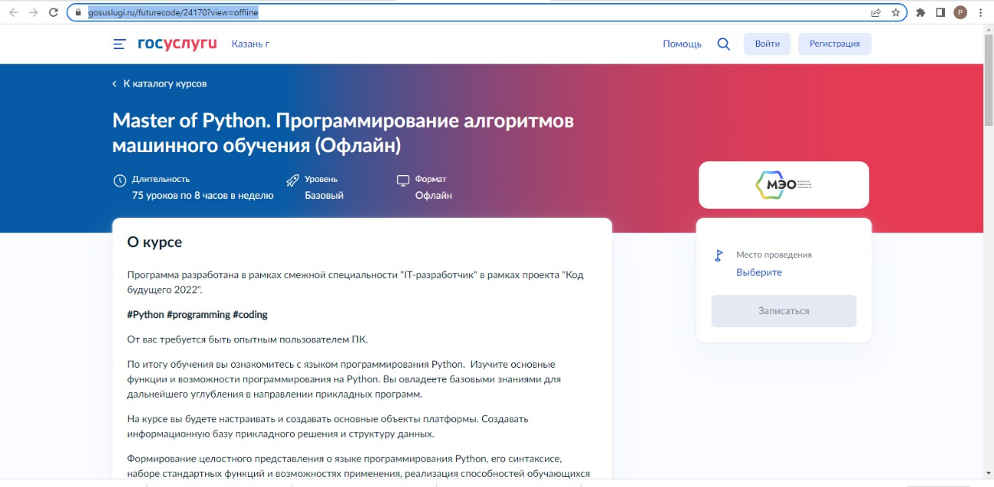

Выберите из списка Вашу образовательную организацию
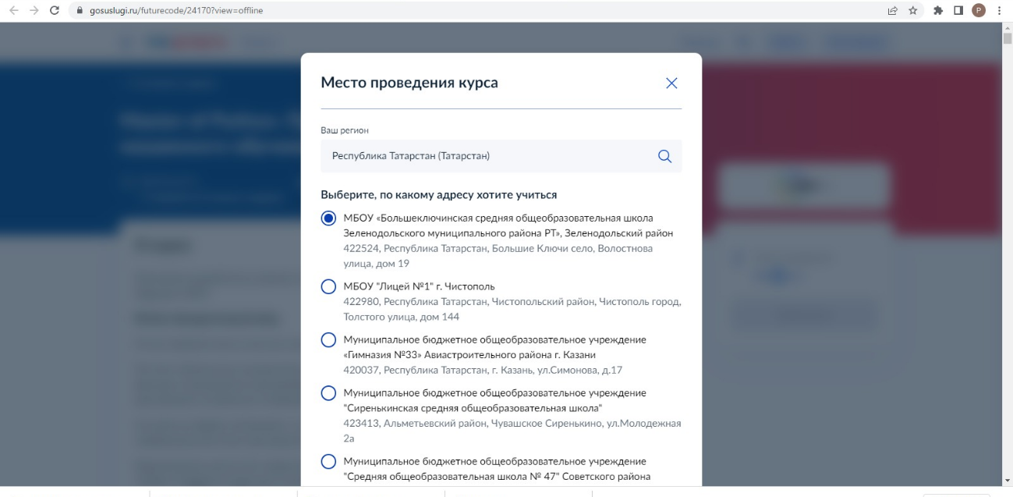

Прокрутите до конца страницы вниз и нажмите кнопку "Подтвердить"

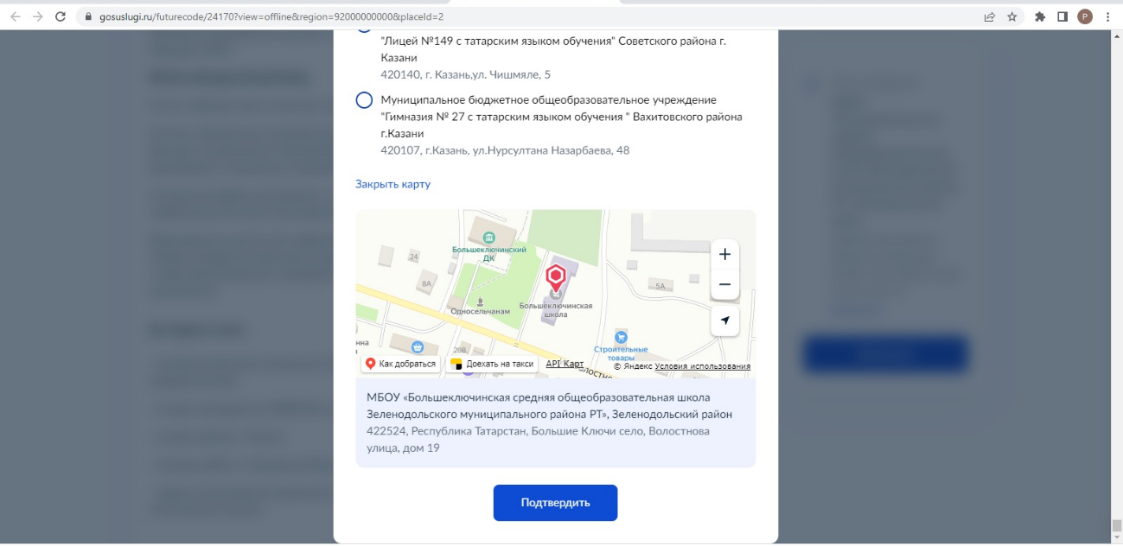

На всякий случай еще раз проверьте, верно ли была выбрана образовательная организация, если все правильно, нажмите на кнопку "Записаться".
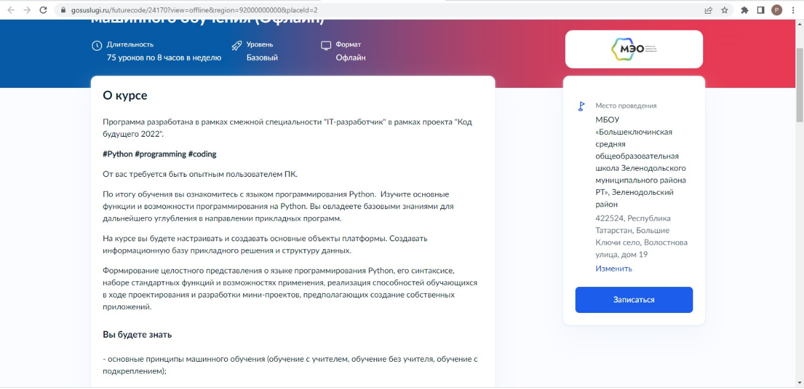

Войдите в учетную запись портала Госуслуг. Подать заявку может сам ученик или его законный представитель, имеющий подтвержденную учетную запись на портале Госуслуг.
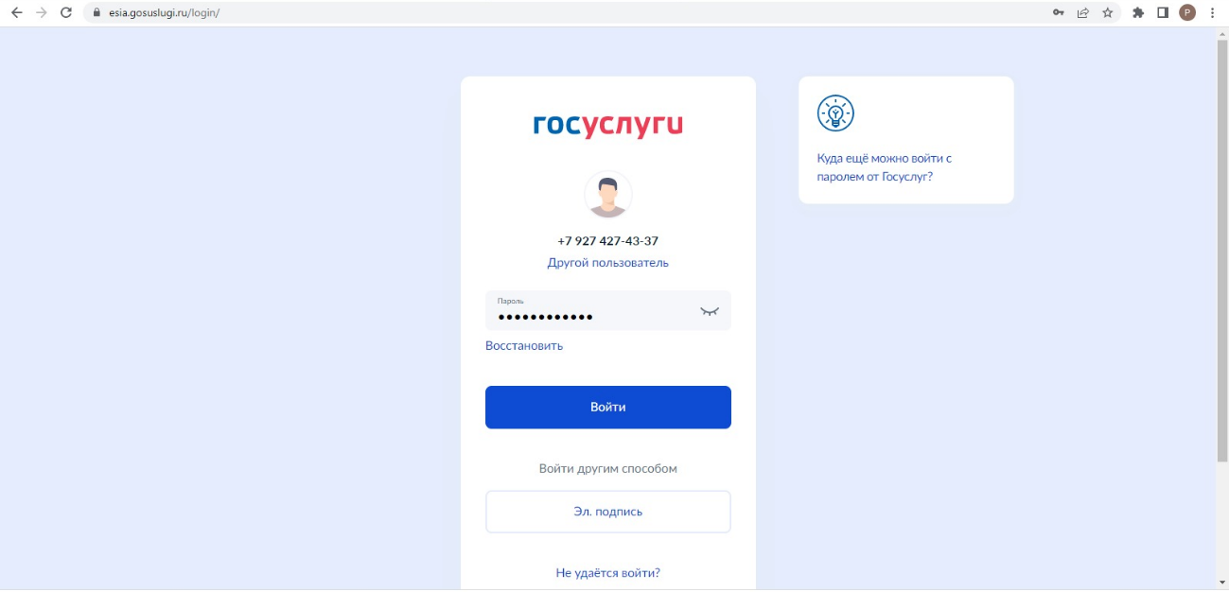

Заполните анкету. Школьники старше 14 лет могут заполнить анкету самостоятельно, войдя со своей учётной записью, или попросить родителей. За школьников младше 14 лет заявление может подать один из родителей или другой законный представитель, например опекун.
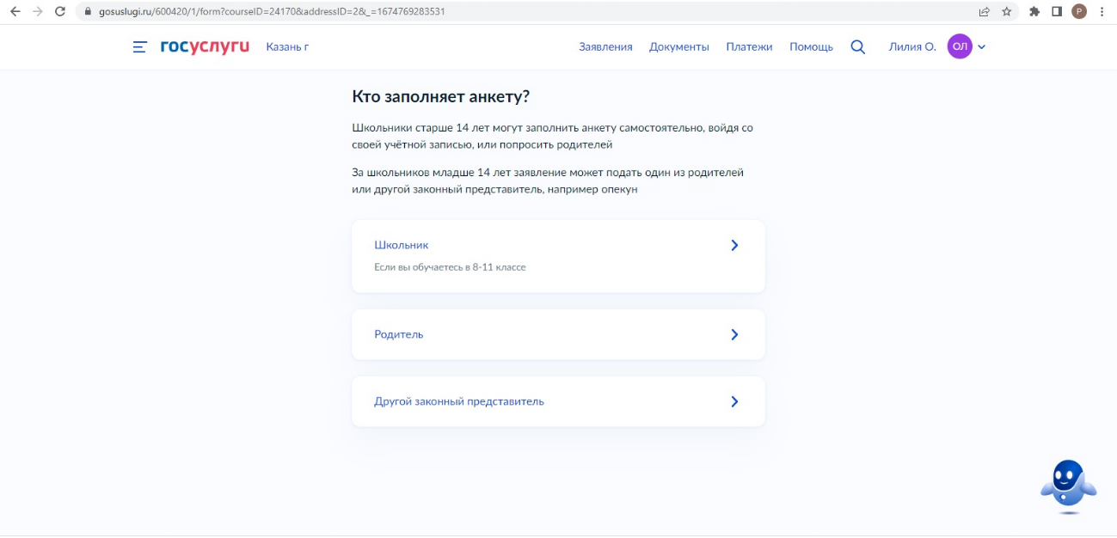

Список документов, необходимых для регистрации ребенка младше 14 лет
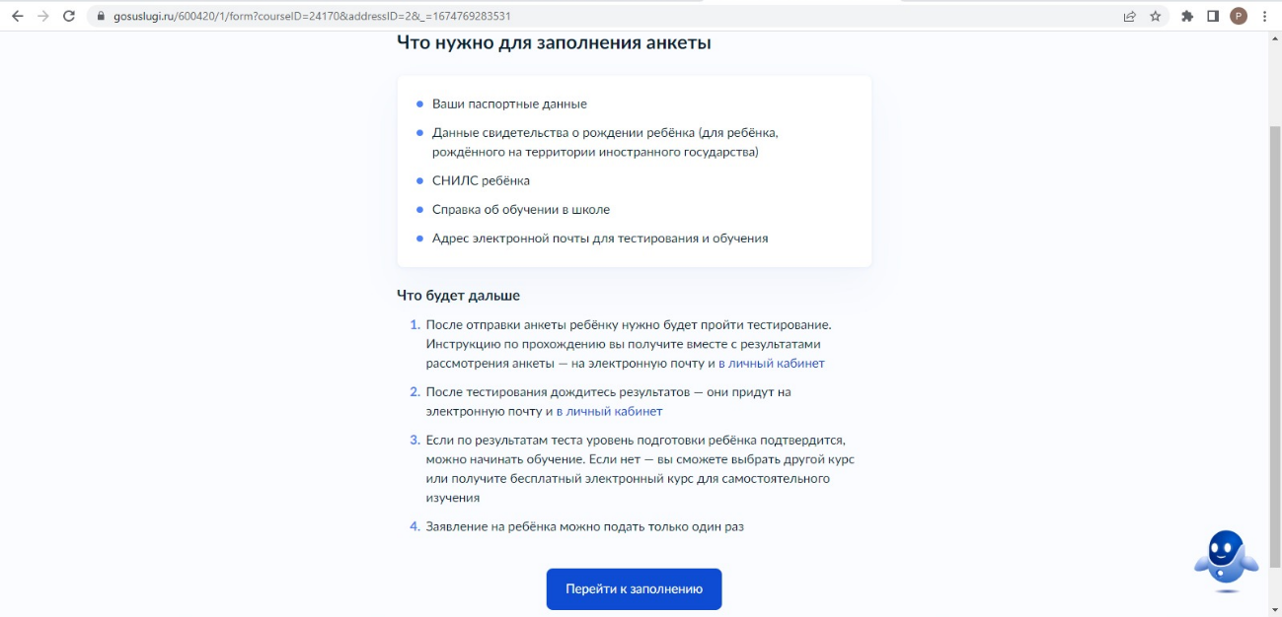

Список документов, необходимых для регистрации детей, которым исполнилось 14 лет (и получен паспорт).
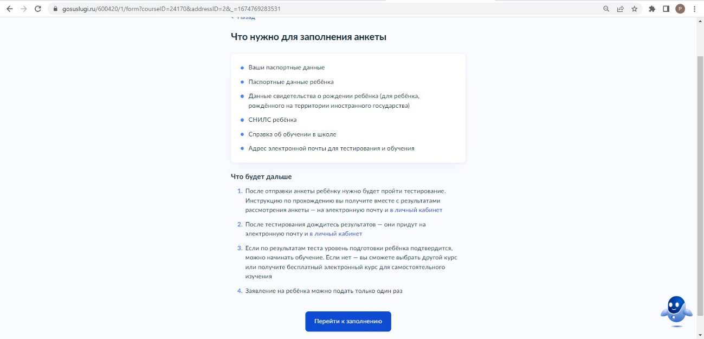

После регистрации на указанную при регистрации в Госуслугах электронную почту придет письмо с логином и паролем (просматривайте папку «спам»).

